Medieninformation
Feierliche Eröffnung mit städtischem Referent Thorsten Brehm
noris network nimmt Colocation-Betrieb für Stadt Nürnberg auf
Nürnberg, 6. Juni 2024 – noris network, Betreiber von hochsicheren Rechenzentren mit Standorten in Nürnberg, München und Hof, hat den Rechenzentrumsbetrieb für die Stadt Nürnberg aufgenommen. Thorsten Brehm, Referent für Finanzen, Personal und IT, Albert Rösch, IT-Leiter der Stadt, und Joachim Astel, Vorstand von noris network, feierten die Eröffnung im Rechenzentrumsabschnitt Nürnberg Süd mit einem durchtrennten roten Band.
Die Stadt Nürnberg hat ein ambitioniertes Colocation-Projekt mit noris network erfolgreich umgesetzt: Seit Juni 2024 übernimmt der Rechenzentrumsbetreiber und IT-Dienstleister das Hosting für die IT-Infrastruktur der fränkischen Metropole. Albert Rösch, IT-Leiter der Stadt Nürnberg, kommentierte die Zusammenarbeit während der Eröffnung am 4. Juni: „Unser altes Rechenzentrumsgebäude war in die Jahre gekommen, und eine Sanierung machte aus wirtschaftlichen Gesichtspunkten keinen Sinn. Mit noris network hat unsere Stadt einen kompetenten und leistungsfähigen Rechenzentrumspartner für zukünftige digitale Anforderungen gefunden.“
noris network hatte den Zuschlag im Mai 2023 nach einer Ausschreibung erhalten. Zu den Kriterien zählten neben der örtlichen Nähe höchste Anforderungen an die Verfügbarkeit und die Nachhaltigkeit. Durch den Einsatz von zukunftsweisenden Technologien ist das Rechenzentrum von noris network besonders energieeffizient. „Auch das hätten wir mit einer Modernisierung nicht erreicht“, so Rösch weiter.
KRITIS-Anforderungen
Joachim Astel, Vorstand bei noris network, erklärte: „Wir freuen uns sehr, nun auch die Stadt, in der unser Kernrechenzentrum steht, als Kunden begrüßen zu dürfen.“ Den Zuschlag erhielt der Anbieter nach den Worten Astels nicht zuletzt auch wegen seines besonders hohen Zertifizierungsgrads. noris network ist unter anderem nach ISO 27001 und EN 50600 VK4/SK4 zertifiziert. „Einzelne Verwaltungsbereiche der Stadt zählen sogar zur Kategorie KRITIS. Auch wir sind Bestandteil der KRITIS und können mit der Zertifizierung nach TÜViT TSI Level 4 das höchste Sicherheitsniveau garantieren.“ KRITIS steht für „Kritische Infrastrukturen“ und bezeichnet Einrichtungen, Anlagen oder Teile davon, die von wesentlicher Bedeutung für das Funktionieren des Gemeinwesens sind. Ein Ausfall oder eine Beeinträchtigung dieser KRITIS-Infrastrukturen hätte erhebliche Auswirkungen auf die öffentliche Sicherheit, die Versorgung der Bevölkerung oder andere wichtige gesellschaftliche Funktionen.
Colocation: Konzentration auf das Kerngeschäft
Die Stadt Nürnberg hat sich laut Rösch bewusst für die Option Colocation entschieden. Dabei handelt es sich um ein IT-Konzept, bei dem eigene IT-Infrastruktur wie Server und Netzwerkkomponenten in einem externen Rechenzentrum betrieben werden. Die Stadt nutzt die hohen Sicherheitsstandards, redundante Stromversorgung und schnelle Internetanbindungen von noris network. Damit kann die Verwaltung in der fränkischen Metropole auf eine professionelle und zuverlässige Infrastruktur zugreifen, ohne die Kosten und den Aufwand für den Aufbau und die Wartung einer eigenen Rechenzentrums-Umgebung tragen zu müssen. Colocation bietet eine besonders hohe Skalierbarkeit, bessere Performance und erhöhte Ausfallsicherheit.
Rückgrat der Digitalisierung
Rechenzentren sind zum Rückgrat einer souveränen, sicheren und leistungsstarken digitalen Infrastruktur geworden: Ohne Rechenzentren keine E-Mails, keine Apps, keine Cloud und keine digitalen Dienstleistungen für Bürger, die Privatwirtschaft und öffentliche Verwaltungen. Datacenter bieten ein Zuhause für fortschrittliche Anwendungen mit Künstlicher Intelligenz (KI), für das Internet der Dinge (IoT), für die Telemedizin und Autonomes Fahren.
noris network wurde bereits 1993 gegründet, in einer frühen Phase des kommerziellen Internets, und war damit der erste Internet Service Provider vor Ort in Nürnberg und Nordbayern. In einer Zeit, als das Internet noch ausschließlich für große Unternehmen attraktiv war, hatte noris network 1994 als erster Anbieter Siemens weltweit ans Internet angeschlossen. Im Anschluss zählten andere große, regional ansässige Unternehmen wie adidas zum Kundenstamm. Einige dieser frühen Kunden sind noris network bis heute erhalten geblieben.
Heute besitzt noris network deutschlandweit sieben Hochsicherheits-Rechenzentren an fünf Standorten. Sie sind sowohl untereinander als auch international vernetzt. Das Rechenzentrum Nürnberg Süd beispielsweise ist nach höchsten Standards zertifiziert und testiert. Es gewährleistet einen sehr hohen Schutz und entspricht damit sogar KRITIS-Anforderungen. In den Rechenzentren selbst bietet noris NIS2-konforme Cloud Services, insbesondere "Private Cloud" und "Virtual Private Cloud“-Plattformen, die nach BSI C5 testiert sind. noris network erwirtschaftete im vergangenen Geschäftsjahr einen Jahresumsatz von 150 Millionen Euro und beschäftigt inklusive Tochterfirmen 600 Mitarbeiter.

______________________________________________________________
Verfügbares Bildmaterial
Folgendes Bildmaterial steht druckfähig im Internet zum Download bereit:
https://kk.htcm.de/press-releases/noris/

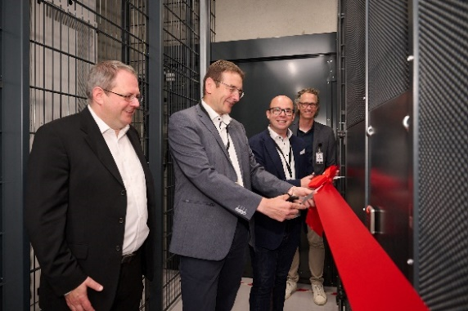
Bildquelle: noris network
Joachim Astel, Vorstand bei noris network, Albert Rösch, IT-Leiter bei der Stadt Nürnberg, Thorsten Brehm, Referent für Finanzen, Personal und IT bei der Stadt Nürnberg sowie Bernhard Göth, Vertriebsleiter bei noris network: Ein Schnitt für die digitale Zukunft (v. l.)

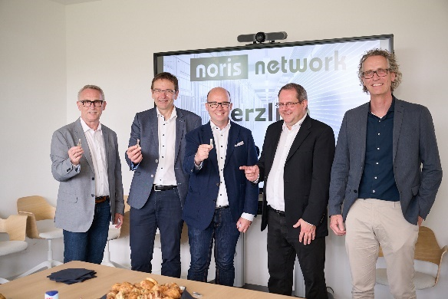Bildquelle: noris network  Roland Meierhofer, verantwortlicher Projektleiter bei der Stadt Nürnberg, Albert Rösch, IT-Leiter bei der Stadt Nürnberg, Thorsten Brehm, Referent für Finanzen, Personal und IT bei der Stadt Nürnberg, Joachim Astel, Vorstand bei noris network und Bernhard Göth, Vertriebsleiter bei noris network freuen sich über das erfolgreiche Colocation-Projekt (v. l.). | 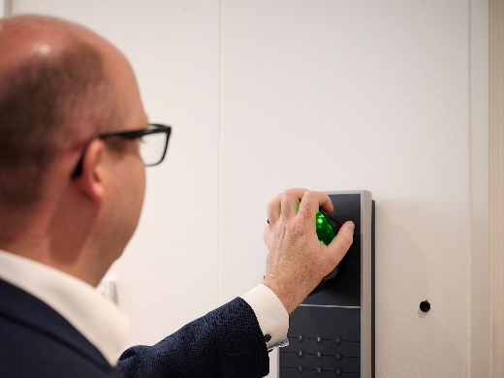  Bildquelle: noris network  Thorsten Brehm, Referent für Finanzen, Personal und IT bei der Stadt Nürnberg überzeugt sich persönlich von den Sicherheitsvorkehrungen im Rechenzentrum von noris network.

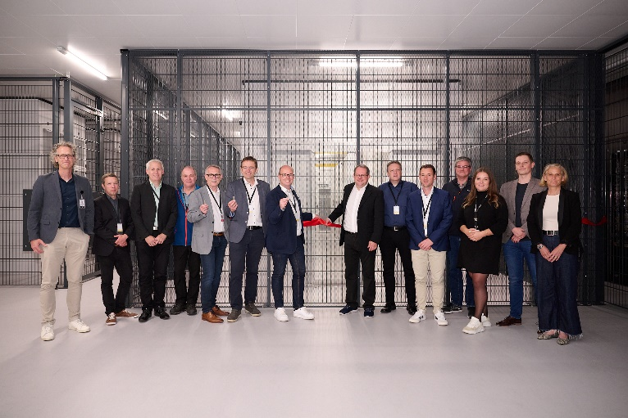Bildquelle: noris network  Thorsten Brehm, Referent für Finanzen, Personal und IT bei der Stadt Nürnberg (links), und Joachim Astel, noris network Vorstand (rechts) zeigen Verbundenheit vor dem Rechenzentrums-Cage. | 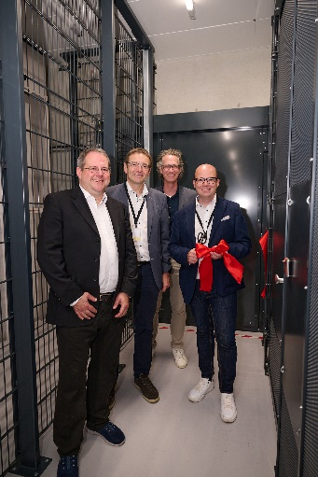  Bildquelle: noris network  Joachim Astel, Vorstand bei noris network, Albert Rösch, IT-Leiter der Stadt Nürnberg, Bernhard Göth, Vertriebsleiter bei noris network, Thorsten Brehm, Referent für Finanzen, Personal und IT bei der Stadt Nürnberg (v. l.): Partnerschaft auf Augenhöhe

Referat für Finanzen, Personal und IT der Stadt Nürnberg
Das Amt für Informationstechnologie (IT) ist der Partner und Serviceprovider für IT-Leistungen der städtischen Referate und Dienststellen sowie der Eigenbetriebe. Als zukunfts- und serviceorientierter IT-Dienstleister gestaltet es die Zukunft der Nürnberger Stadtverwaltung mit moderner IT-Infrastruktur, High-End-IT-Beratung und einer 24/7 Versorgung von digitalen Services. IT ist zudem verantwortlich für die technische Umsetzung der digitalen Transformation in der Stadtverwaltung. Dabei wird durch moderne technische Lösungen die Schaffung von Mehrwerten für die Stadtverwaltung und die Bürgerinnen und Bürger unterstützt. Als unabhängiger Dienstleister steht die zentrale IT zudem für alle städtischen Dienststellen als kompetente IT-Beratung zur Verfügung. Im Rahmen von regelmäßigen Kundengesprächen wird dabei ein kontinuierliches Feedback der Dienststellen zum vorhandenen Serviceportfolio ermöglicht.

noris network AG
Die Nürnberger noris network AG bietet Unternehmen und Organisationen aus den Bereichen Finance, Public und Enterprise maßgeschneiderte IT-Lösungen in den Bereichen IT-Outsourcing, Managed Services, Cloud Services sowie Network & Security.
Neben Standardprodukten und Services für klassische, virtualisierte IT-Infrastrukturen bietet noris network Managed PaaS-Umgebungen für Container-Lösungen in eigenen Cloud-Plattformen. Technologische Basis ist eine leistungsfähige IT-Infrastruktur mit noris network-eigenen Hochsicherheitsrechenzentren – darunter mit Nürnberg Süd und München Ost zwei der anerkannt modernsten, sichersten und energieeffizientesten Rechenzentren Europas.
Die noris network AG ist mit ihren gesamten Geschäftstätigkeiten für ihre durchgängige Qualität und ihre Sicherheit im Service- und Informationssicherheitsmanagement nach ISO 20000-1, ISO/IEC 27001 und ISO 9001 zertifiziert. Im Bereich „Sicherheitsmanagement für bauliche Objekte“ ist noris network als erster Rechenzentrumsbetreiber nach VdS-Richtlinie 3406 zertifiziert. Zudem sind die maximalen Verfügbarkeits-, Schutz- und Energieeffizienzklassen des Rechenzentrums München Ost nach EN 50600 bestätigt. Die Rechenzentren Nürnberg Mitte und Nürnberg Süd sowie München Ost haben das ISO 27001-Zertifikat auf Basis von IT-Grundschutz des BSI erhalten. Am Standort Nürnberg Süd bietet noris network die einzigartige Möglichkeit, ein Colocation-Rechenzentrum mit dem höchsten Sicherheitsstandard EN50600, TÜViT TSI Level 4 und ISO/IEC 22237 zu nutzen. Weitere Zertifikate, die der IT-Dienstleister vorweisen kann, sind PCI DSS, TISAX und ISO 14001 Umweltmanagement.
Die noris network AG wurde 1993 gegründet und zählt heute zu den deutschen Pionieren auf dem Gebiet moderner IT-Dienstleistungen. Sie betreut renommierte Unternehmen wie adidas AG, Bayerncard, Consorsbank, Finanz Informatik Technologie Service, Firmengruppe Max Bögl, Flughafen Nürnberg GmbH, Nürnberger Versicherung, paydirekt, RCI Banque, Senacor Technologies AG, Teambank AG u. v. m.

Hauptsitz:
noris network AG, Thomas-Mann-Straße 16 - 20, 90471 Nürnberg, Deutschland
Telefon: +49 911 9352-0, Fax: +49 911 9352-100
E-Mail: vertrieb@noris.de, Homepage: www.noris.de

Kontakt:  noris network AG  Udo Kürzdörfer  Thomas-Mann-Straße 16 - 20  90471 Nürnberg  Tel.: +49 911 9352-0  Fax: +49 911 9352-100  E-Mail: udo.kuerzdoerfer@noris.de  Homepage: www.noris.de | Presse-Kontakt:  HighTech communications GmbH  Brigitte Basilio  Brunhamstraße 21  81249 München  Tel.: +49 89 500778-20  E-Mail: b.basilio@htcm.de  Homepage: www.htcm.de

